Отчет по лабораторной работе №5

Дисциплина: архитектура компьютера

Лаптев Тимофей Сергеевич

Содержание

# 1 Цель работы

Целью данной лабораторной работы является приобретение практических навыков работы в Midnight Commander, освоение инструкций языка ассемблера mov и int.

# 2 Задание

1. Основы работы с mc
2. Структура программы на языке ассемблера NASM
3. Подключение внешнего файла
4. Выполнение заданий для самостоятельной работы

# 3 Выполнение лабораторной работы

## 3.1 Основы работы с mc

Устанавливаю и открываю Midnight Commander, введя в терминал mc (рис. 1).

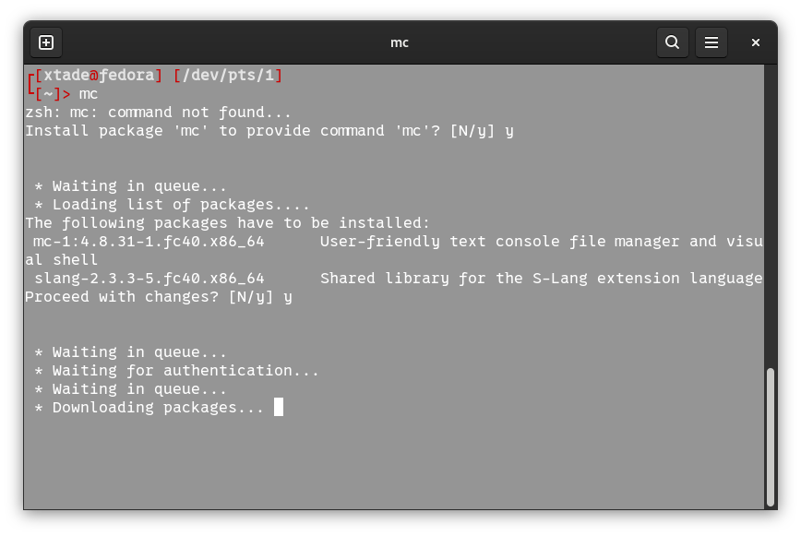

Рис. 1: Установка и открытие mc

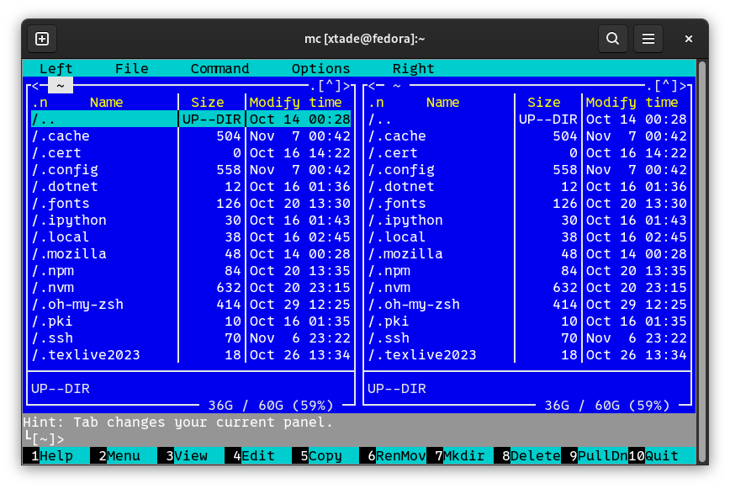

Рис. 2: Открытый mc

Перехожу в каталог ~/work/study/2022-2023/Архитектура Компьютера/arch-pc, используя файловый менеджер mc. С помощью функциональной клавиши F7 создаю каталог lab05 (рис. 3).

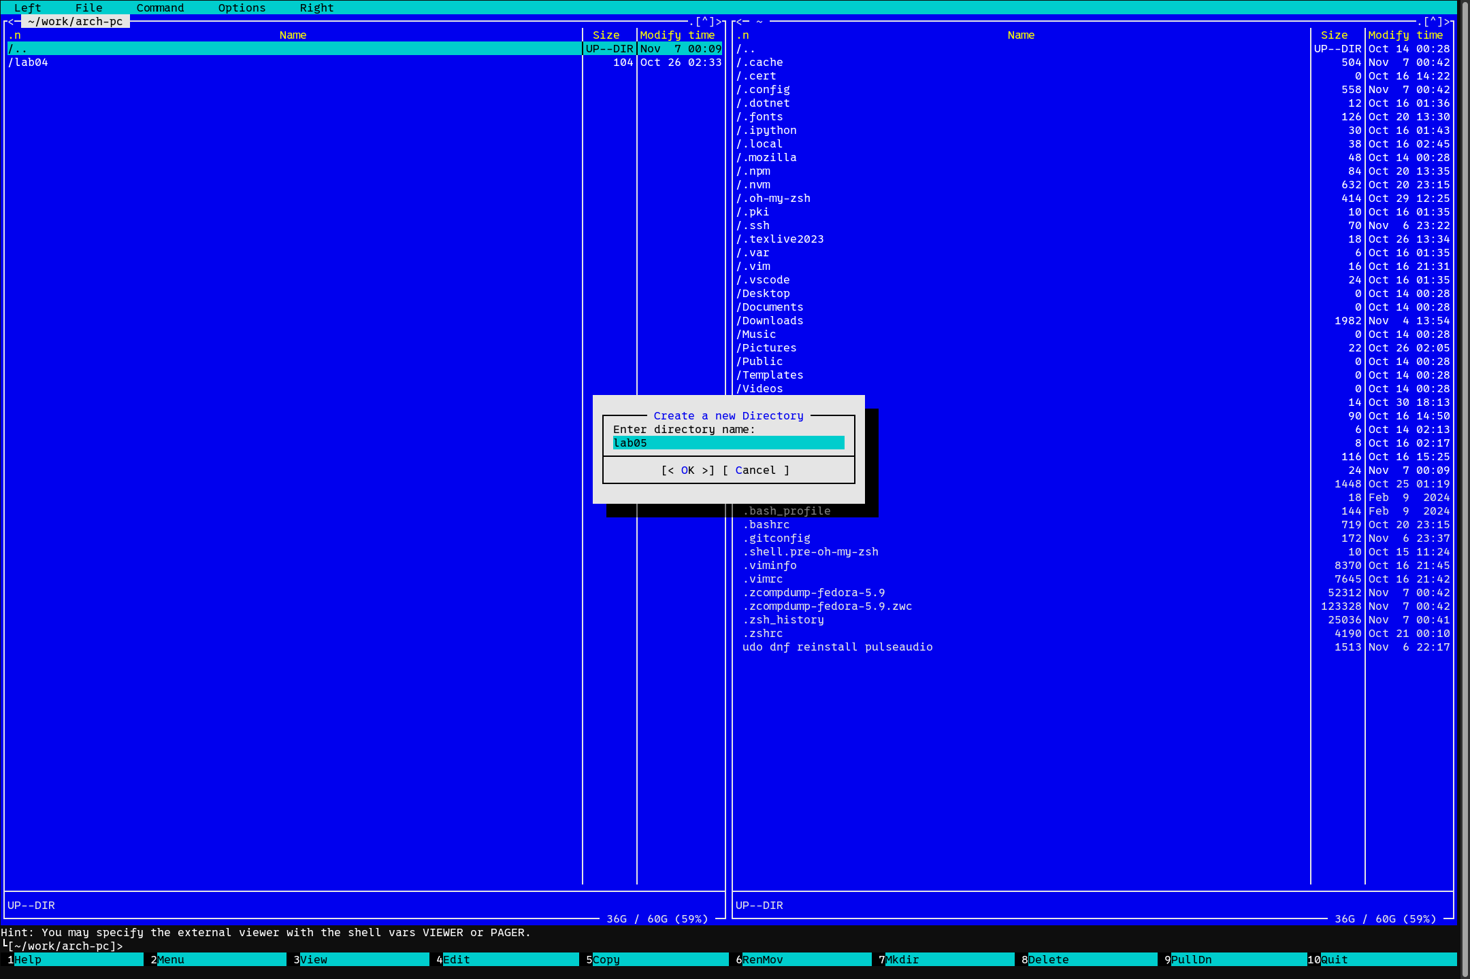

Рис. 3: Создание каталога

Переходу в созданный каталог. В строке ввода прописываю команду touch lab5-1.asm, чтобы создать файл, в котором буду работать (рис. 4).

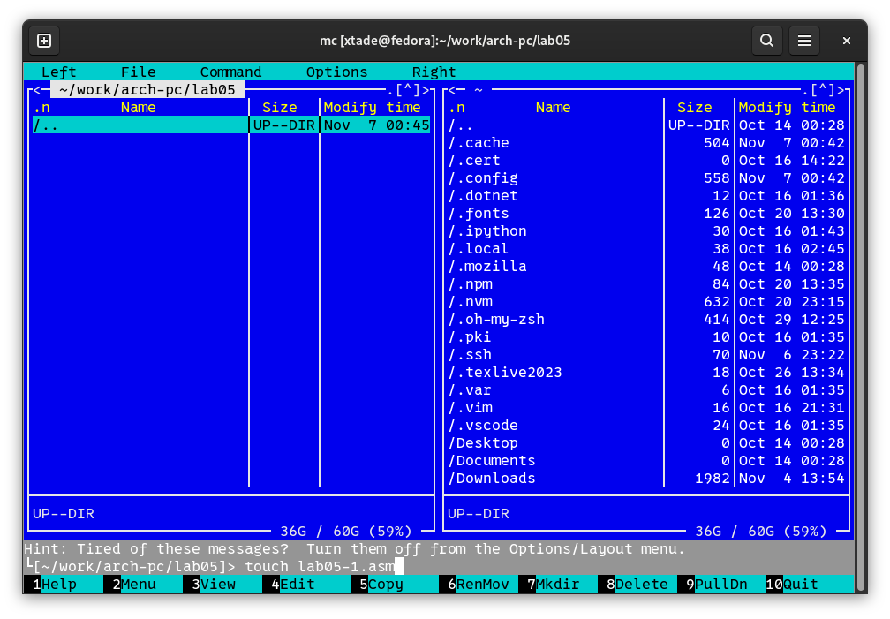

Рис. 4: Перемещение между директориями и создание файла

## 3.2 Структура программы на языке ассемблера NASM

С помощью функциональной клавиши F4 открываю созданный файл для редактирования в редакторе nano. Ввожу в файл код программы для запроса строки у пользователя (рис. 5). Далее выхожу из файла, сохраняя изменения.

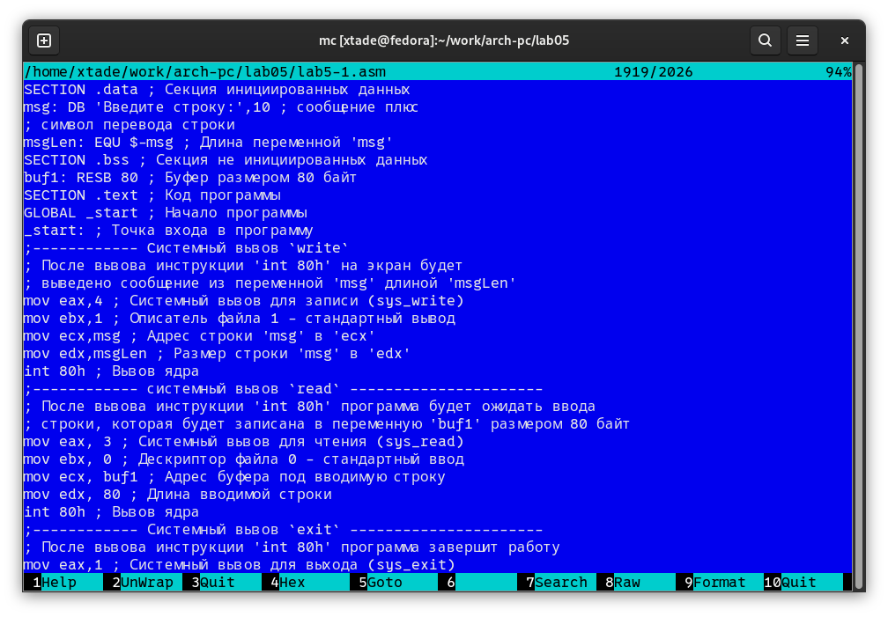

Рис. 5: Открытие файла и его редактирование

Транслирую текст программы файла в объектный файл командой nasm -f elf lab5-1.asm. Создался объектный файл lab5-1.o. Выполняю компоновку объектного файла с помощью команды ld -m elf_i386 -o lab5-1 lab5-1.o. Создался исполняемый файл lab5-1. Запускаю исполняемый файл. Программа выводит строку “Введите строку:” и ждет ввода с клавиатуры, я ввожу данные, на этом программа заканчивает свою работу (рис. 6).

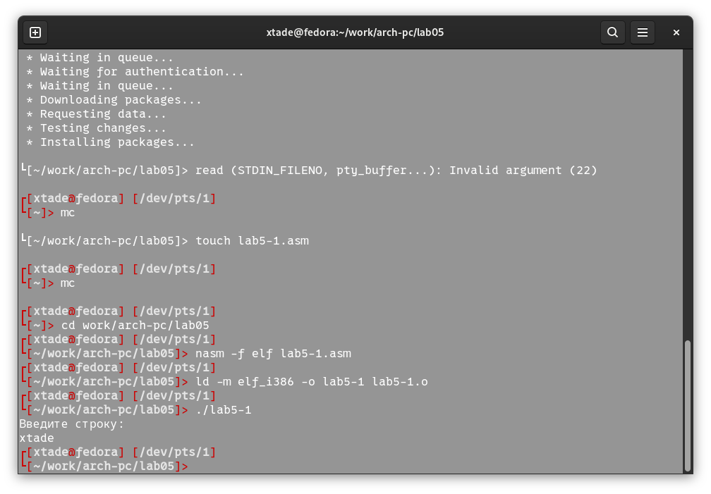

Рис. 6: Компиляция файла и передача на обработку компоновщику

## 3.3 Подключение внешнего файла

С помощью функциональной клавиши F5 копирую файл lab6-1 в тот же каталог, но с другим именем, для этого в появившемся окне mc прописываю имя для копии файла. Изменяю содержимое файла lab5-2.asm (рис. 7).

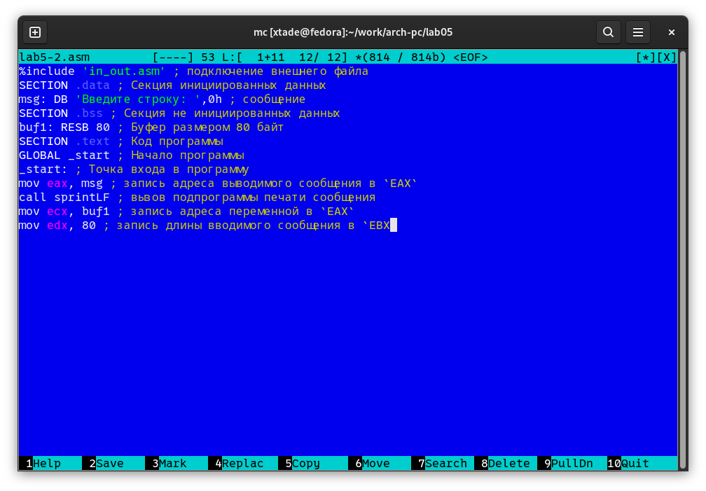

Рис. 7: Изменение файла

Транслирую текст программы файла в объектный файл командой nasm -f elf lab5-2.asm. Создался объектный файл lab5-2.o. Выполняю компоновку объектного файла с помощью команды ld -m elf_i386 -o lab5-2 lab5-2.o Создался исполняемый файл lab5-2. Запускаю исполняемый файл (рис. 8).

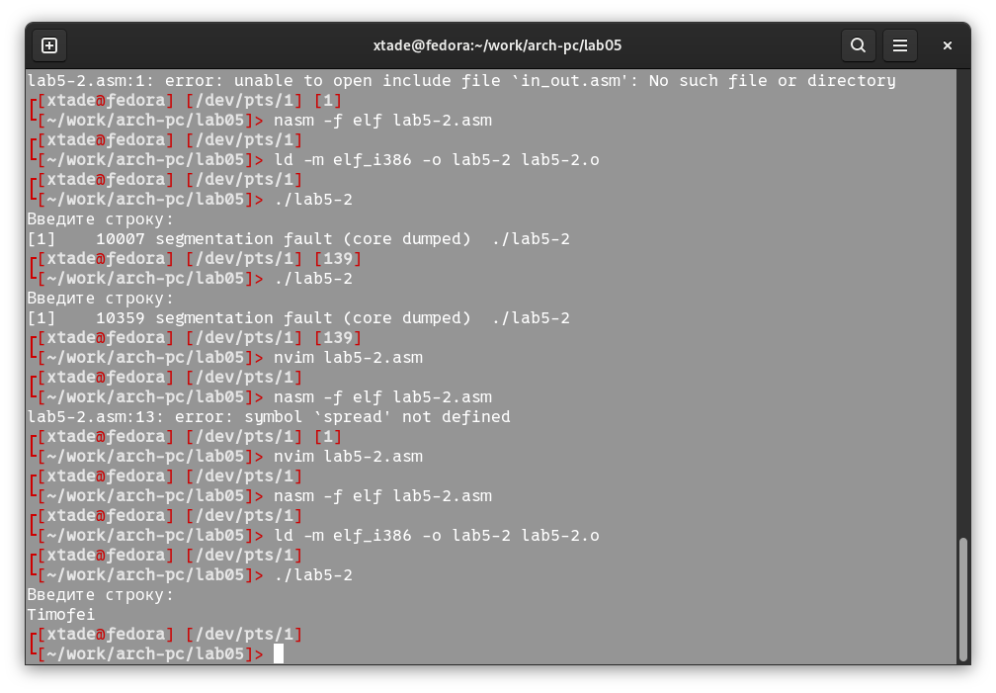

Рис. 8: Исполнение файла

Открываю файл lab5-2.asm. Изменяю в нем подпрограмму sprintLF на sprint. Сохраняю изменения и открываю файл для просмотра, чтобы проверить сохранение действий (рис. 9).

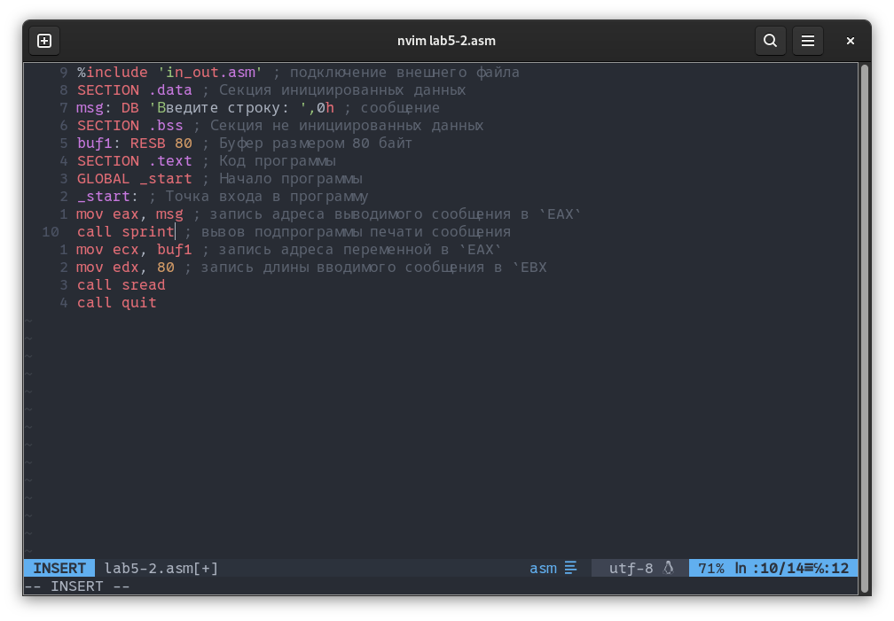

Рис. 9: Отредактированный файл

Снова транслирую файл, выполняю компоновку созданного объектного файла, запускаю новый исполняемый файл (рис. 10).

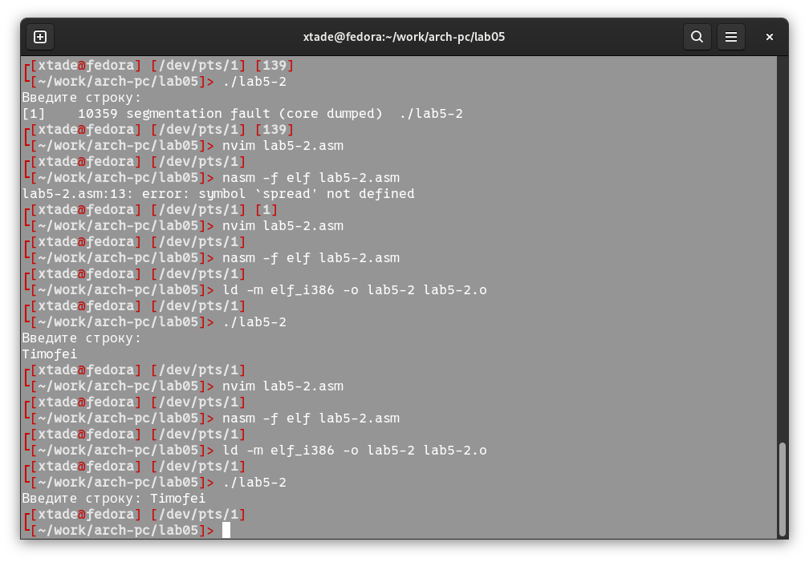

Рис. 10: Исполнение файла

Разница между первым исполняемым файлом lab6-2 и вторым lab5-2-2 в том, что запуск первого запрашивает ввод с новой строки, а программа, которая исполняется при запуске второго, запрашивает ввод без переноса на новую строку, потому что в этом заключается различие между подпрограммами sprintLF и sprint.

## 3.4 Выполнение заданий для самостоятельной работы

1. Создаю копию файла lab5-1.asm с именем lab5-1-1.asm с помощью функциональной клавиши F5 (рис. 11).

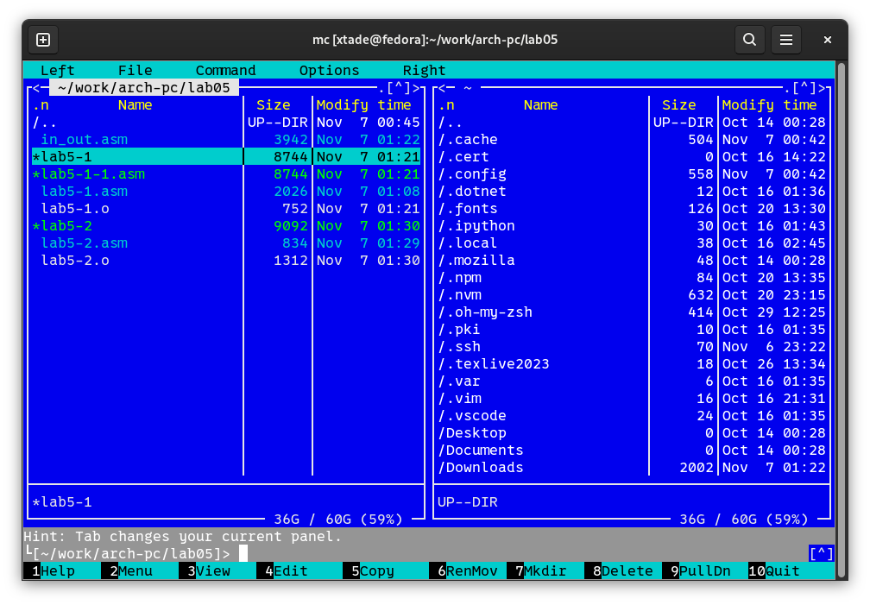

Рис. 11: Копирование файла

С помощью функциональной клавиши F4 открываю созданный файл для редактирования. Изменяю программу так, чтобы кроме вывода приглашения и запроса ввода, она выводила вводимую пользователем строку (рис. 12).

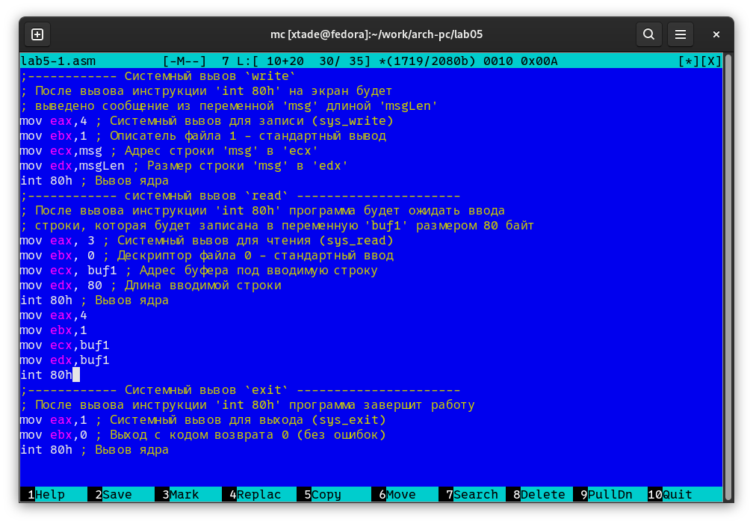

Рис. 12: Редактирование файла

1. Создаю объектный файл lab5-1-1.o, отдаю его на обработку компоновщику, получаю исполняемый файл lab5-1-1, запускаю полученный исполняемый файл. Программа запрашивает ввод, ввожу имя, далее программа выводит введенные мной данные (рис. 13).

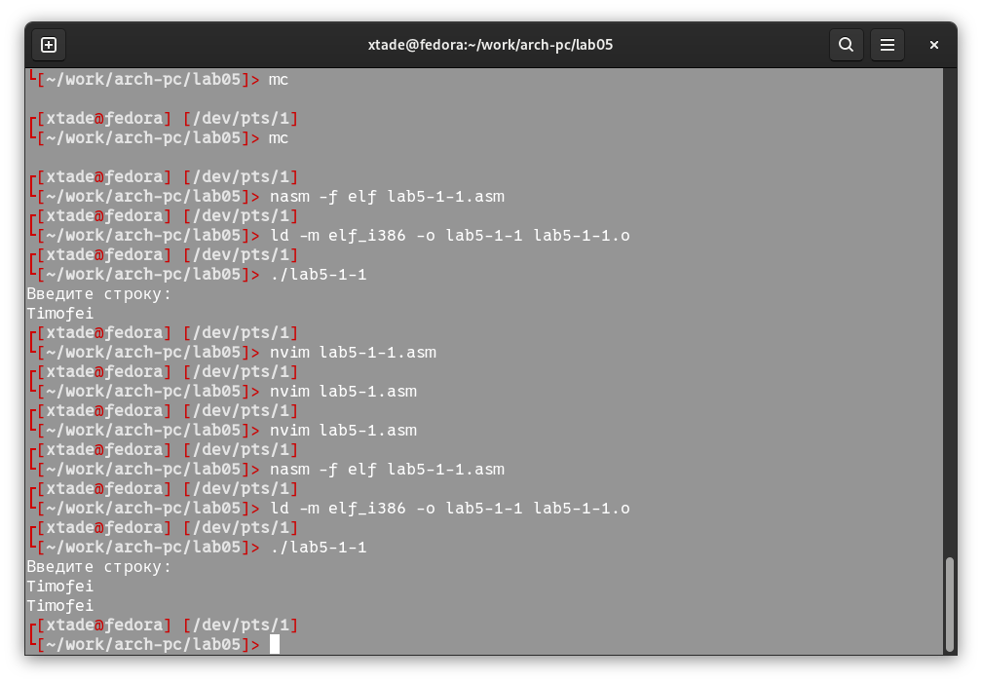

Рис. 13: Исполнение файла

Код программы из пункта 1:

SSECTION .data ; Секция инициированных данных  
msg: DB 'Введите строку:',10 ; сообщение плюс  
; символ перевода строки  
msgLen: EQU $-msg ; Длина переменной 'msg'  
SECTION .bss ; Секция не инициированных данных  
buf1: RESB 80 ; Буфер размером 80 байт  
SECTION .text ; Код программы  
GLOBAL _start ; Начало программы  
_start: ; Точка входа в программу  
;------------ Cистемный вызов `write`  
; После вызова инструкции 'int 80h' на экран будет  
; выведено сообщение из переменной 'msg' длиной 'msgLen'  
mov eax,4 ; Системный вызов для записи (sys_write)  
mov ebx,1 ; Описатель файла 1 - стандартный вывод  
mov ecx,msg ; Адрес строки 'msg' в 'ecx'  
mov edx,msgLen ; Размер строки 'msg' в 'edx'  
int 80h ; Вызов ядра  
;------------ системный вызов `read` ----------------------  
; После вызова инструкции 'int 80h' программа будет ожидать ввода  
; строки, которая будет записана в переменную 'buf1' размером 80 байт  
mov eax, 3 ; Системный вызов для чтения (sys_read)  
mov ebx, 0 ; Дескриптор файла 0 - стандартный ввод  
mov ecx, buf1 ; Адрес буфера под вводимую строку  
mov edx, 80 ; Длина вводимой строки  
int 80h ; Вызов ядра  
mov eax,4  
mov ebx,1  
mov ecx,buf1  
mov edx,buf1  
int 80h  
;------------ Системный вызов `exit` ----------------------  
; После вызова инструкции 'int 80h' программа завершит работу  
mov eax,1 ; Системный вызов для выхода (sys_exit)  
mov ebx,0 ; Выход с кодом возврата 0 (без ошибок)  
int 80h ; Вызов ядра

1. Создаю копию файла lab5-2.asm с именем lab5-2-1.asm с помощью функциональной клавиши F5. С помощью функциональной клавиши F4 открываю созданный файл для редактирования. Изменяю программу так, чтобы кроме вывода приглашения и запроса ввода, она выводила вводимую пользователем строку (рис. 14).

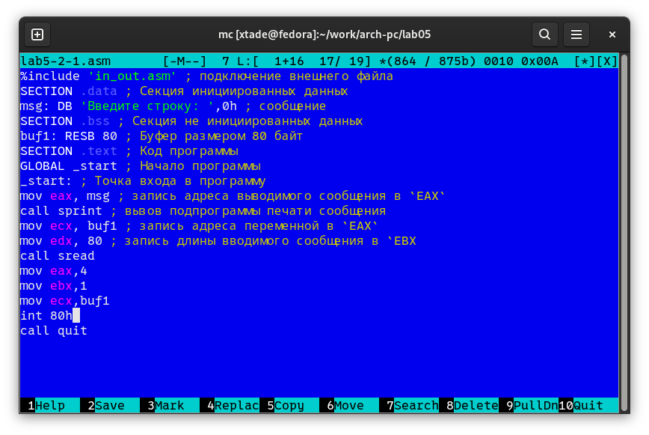

Рис. 14: Копирование файла и его изменение

1. Создаю объектный файл lab5-2-1.o, отдаю его на обработку компоновщику, получаю исполняемый файл lab5-2-1, запускаю полученный исполняемый файл. Программа запрашивает ввод без переноса на новую строку, ввожу имя, далее программа выводит введенные мной данные (рис. 15).

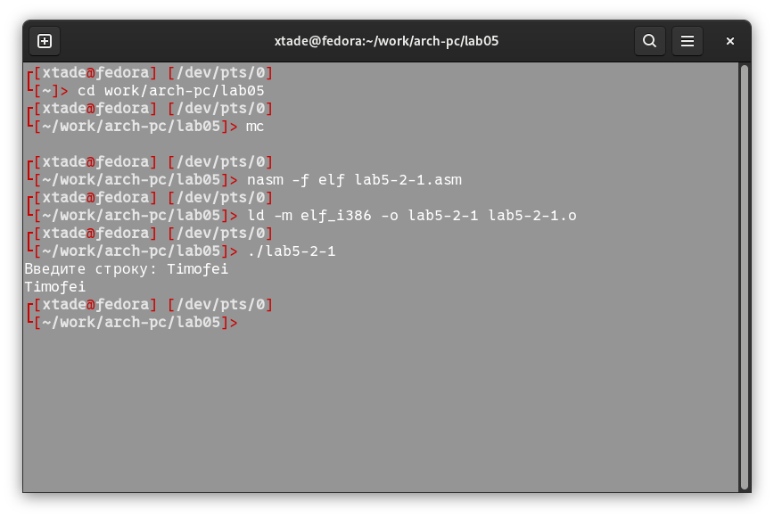

Рис. 15: Исполнение файла

Код программы из пункта 3:

%include 'in_out.asm' ; подключение внешнего файла  
SECTION .data ; Секция инициированных данных  
msg: DB 'Введите строку: ',0h ; сообщение  
SECTION .bss ; Секция не инициированных данных  
buf1: RESB 80 ; Буфер размером 80 байт  
SECTION .text ; Код программы  
GLOBAL _start ; Начало программы  
_start: ; Точка входа в программу  
mov eax, msg ; запись адреса выводимого сообщения в `EAX`  
call sprint ; вызов подпрограммы печати сообщения  
mov ecx, buf1 ; запись адреса переменной в `EAX`  
mov edx, 80 ; запись длины вводимого сообщения в `EBX  
call sread  
mov eax,4  
mov ebx,1  
mov ecx,buf1  
int 80h  
call quit

# 4 Выводы

При выполнении данной лабораторной работы я приобрела практические навыки работы в Midnight Commander, а также освоила инструкции языка ассемблера mov и int.

# 5 Список литературы

1. [Лабораторная работа №6](https://esystem.rudn.ru/pluginfile.php/1584633/mod_resource/content/1/%D0%9B%D0%B0%D0%B1%D0%BE%D1%80%D0%B0%D1%82%D0%BE%D1%80%D0%BD%D0%B0%D1%8F%20%D1%80%D0%B0%D0%B1%D0%BE%D1%82%D0%B0%20%E2%84%966.pdf)